keyes ESP32 Core board 红色 环保

目录
1、说明 2
2、规格参数 2
3、各个接口和主要元件说明 3
4、各个接口详细说明 3
5、 详细使用方法 4
5.1下载安装Arduino IDE 4
5.2安装驱动文件 5
5.3 ESP32环境搭建(arduino) 9
5.4 Arduino IDE设置和工具栏介绍 9
5.5 测试控制板 13
6、相关资料链接 16

1、说明
keyes ESP32 Core board是基于ESP-WROOM-32模块所设计的的迷你开发板。该开发板引出大部分I/O至两侧的2.54mm间距的排针，开发者可以根据自己的需求连接外设。使用开发板进行开发和调试时，两侧的标准排针可以让你的操作更加简洁方便。
ESP-WROOM-32模块是业内集成度领先的 WiFi + 蓝牙解决方案，外部元器件少于 10 个，它集成了天线开关、射频 balun、功率放大器、低噪放大器、过滤器和电源管理模块。同时，它也集成了天采用 TSMC 低功耗 40nm 技术，功耗性能和射频性能，安全可靠，易于扩展至各种应用。

2、规格参数
Microcontroller: ESP-WROOM-32模块
USB转串口芯片:CP2102-GMR
工作电压: DC 5V
工作电流：80mA（平均）
供电电流：500mA（最小）
工作温度范围: -40°C ~ +85°C
WiFi模式：Station/SoftAP/SoftAP+Station/P2P
WiFi协议：802.11 b/g/n/e/i（802.11n，速度高达 150 Mbps
WiFi频率范围：2.4 GHz ~ 2.5 GHz
蓝牙协议：符合蓝牙 v4.2 BR/EDR 和 BLE 标准
尺寸：55*26*13mm
重量：9.8g

3、各个接口和主要元件说明
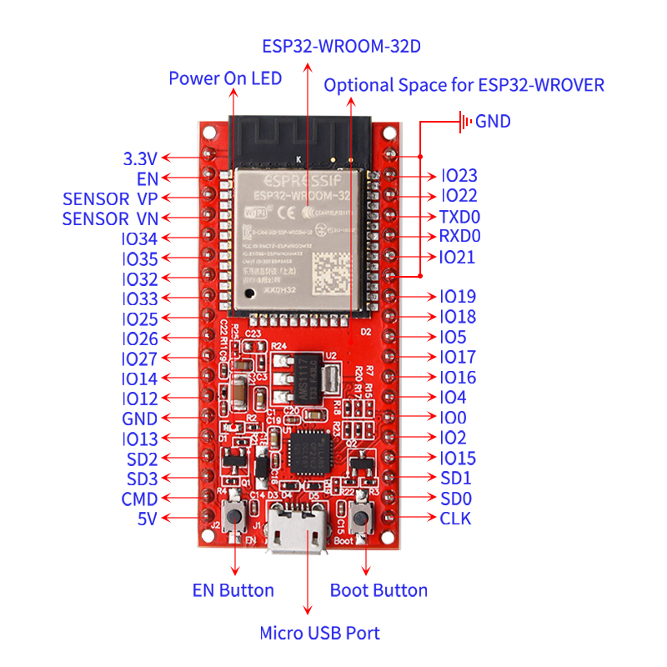

4、各个接口详细说明
IO23:VSPI MOSI/SPI MOSI
IO22:Wire SCL
TXD0:IO1/Serial TX
RXD0:IO3/Serial RX
IO21:Wire SDA
IO19:VSPI MISO/SPI MISO
IO18:VSPI SCK/SPI SCK
IO5:VSPI SS/SPI SS
IO4:ADC10/TOUCH0
IO0:ADC11/TOUCH1
IO2:ADC12/TOUCH2
IO15:HSPI SS/ADC13/TOUCH3/TDO
SD1:IO8/FLASH D1
SD0:IO7/FLASH D0
CLK:IO6/FLASH SCK
CMD:IO11/FLASH CMD
SD3:IO10/FLASH D3
SD2:IO9/FLASH D2
IO13:HSPI MOSI/ADC14/TOUCH4/TCK
IO12:HSPI MISO/ADC15/TOUCH5/TDI
IO14:HSPI SCK/ADC16/TOUCH6/TMS
IO27:ADC17/TOUCH7
IO26:ADC19/DAC2
IO25:ADC18/DAC1
IO33:ADC5/TOUCH8
IO32:ADC4/TOUCH9
IO35:ADC7
IO34:ADC6
SENSOR VN:IO39/ADC3
SENSOR VP:IO36/ADC0
EN:RESET

详细使用方法

5.1下载安装Arduino IDE
在使用控制板编程开发时，我们需要安装Arduino IDE，我们可以在arduino的官网中下载，链接为https://www.arduino.cc/en/Main/OldSoftwareReleases#1.5.x。里面有各个系统各个版本的IDE。这个控制板兼容1.8.7版本以后的IDE，下面我我们下载一个Windows系统的1.8.7版本的IDE。其中点击，代表的是直接下载软件，下载后不需要安装，解压后直接可以使用；点击，代表的是下载的是安装文件，我们需要安装IDE。为了方便使用我们选择，下载完成后解压压缩包，进入arduino-1.8.7文件夹，显示如下图。

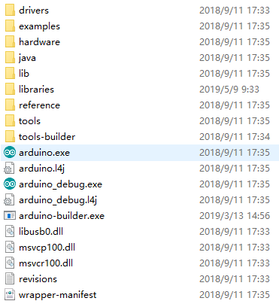

5.2安装驱动文件
这个控制板实验的USB转串口芯片为CP2102-GMR，我们需要安装这芯片的驱动。
在ARDUINO 开发软件1.8以上的版本里就已经包含了这个芯片的驱动程序，这样我们使用起来会非常方便。一般插上USB，电脑就会识别到硬件，WINDOWS就会自动安装CP2102的驱动。
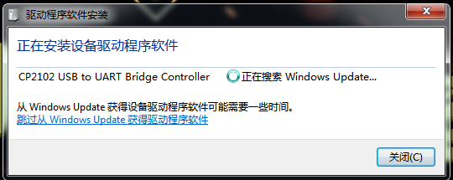

如果驱动安装不成功，或者你想手动安装驱动，请打开电脑的设备管理器。显示CP2102的驱动没有安装成功，有一个黄色的感叹号。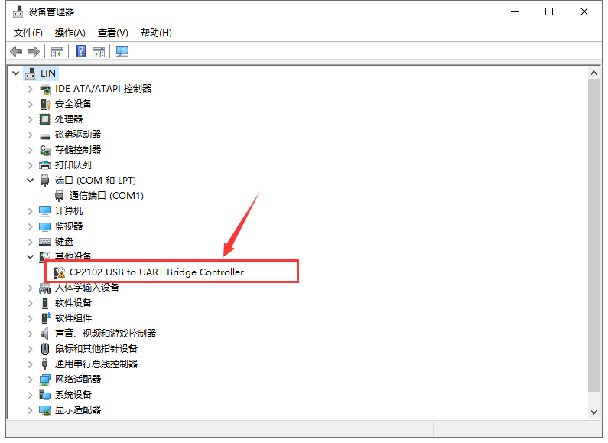
右键点击图标，更新驱动。
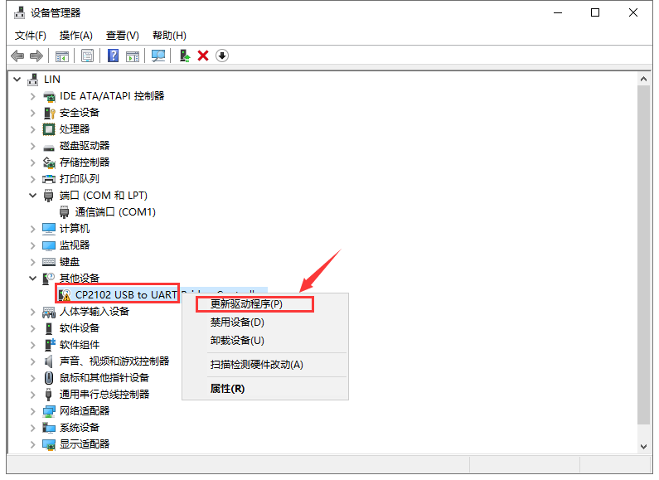

浏览计算机查找驱动程序，先找到我们安装或者下载的ARDUINO开发软件，
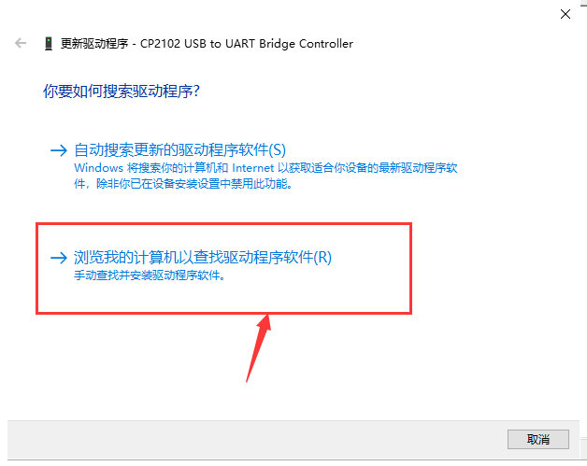
里面有个DIRVERS文件夹，打开文件夹就能看到CP210X系列芯片的驱动，
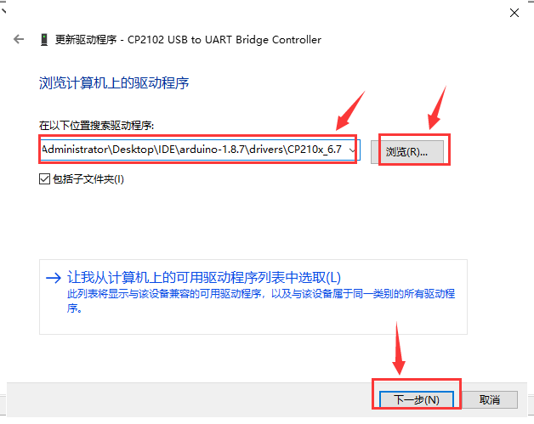

我们选择这个文件夹，然后点击关闭，驱动安装成功。
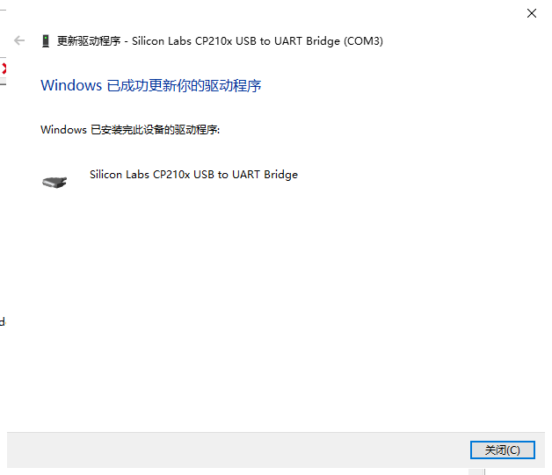

这个时候再打开设备管理器，我就可以看到CP2102的驱动程序已经安装成功了，刚刚的那个黄色的感叹号不见了。
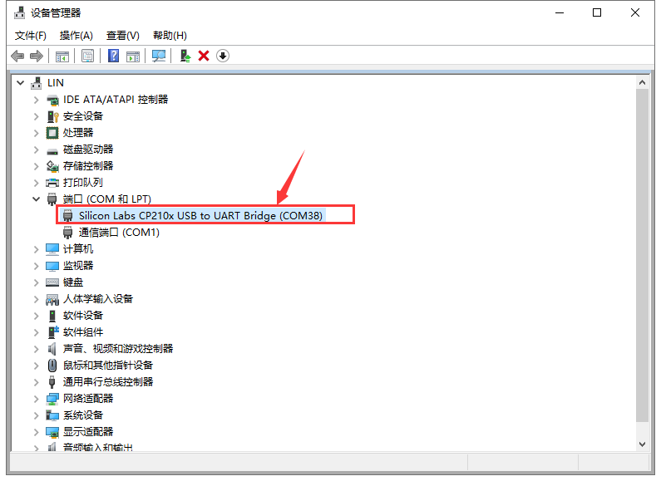

5.3 ESP32环境搭建(arduino)
进入arduino-1.8.7文件夹，进入hardware文件夹，新建一个名叫espressif的空白文件夹。
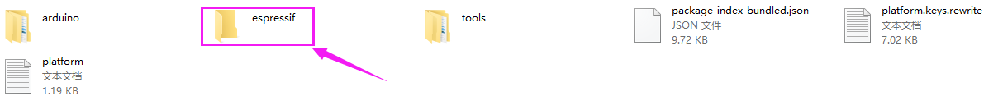
将esp32的压缩包，解压，复制到espressif的空白文件夹内。
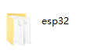
点击进入esp32文件夹，进入tools文件夹，点击以管理员身份运行get.exe程序。（前提是你的电脑已经安装了Python）。
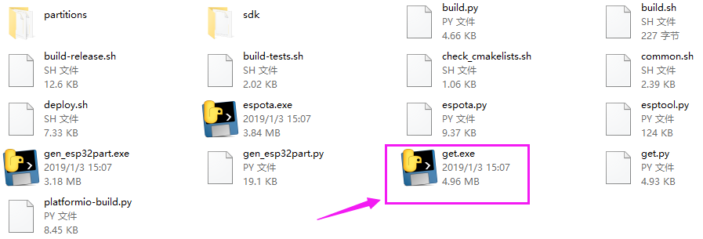

然后确保网络畅通，等待程序自动运行完毕，黑框自动关闭。
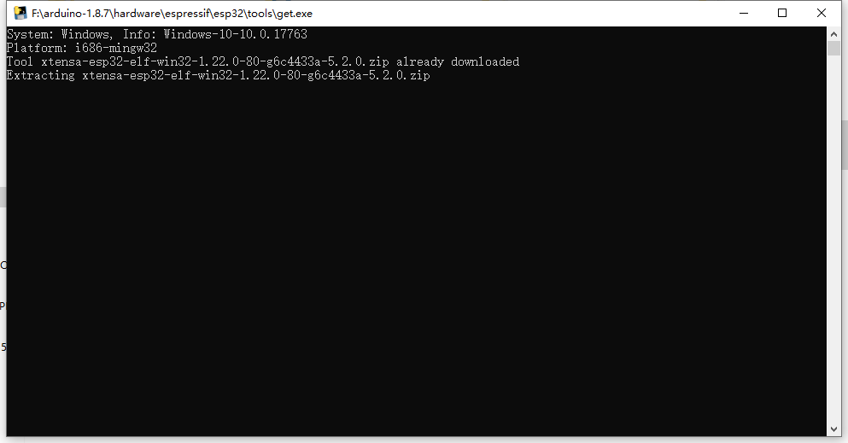

5.4 Arduino IDE设置和工具栏介绍
首先我们进入arduino-1.8.7文件夹，点击，打开Arduino IDE。
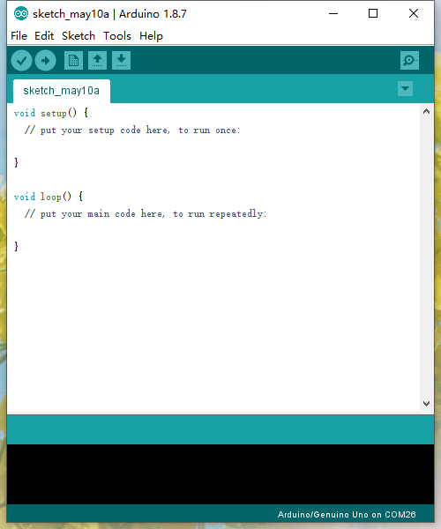

为了避免在将程序上载到板上时出现任何错误，必须选择正确的Arduino板名称，该名称与连接到计算机的电路板相匹配。转到Tools→Board，然后选择你的板。
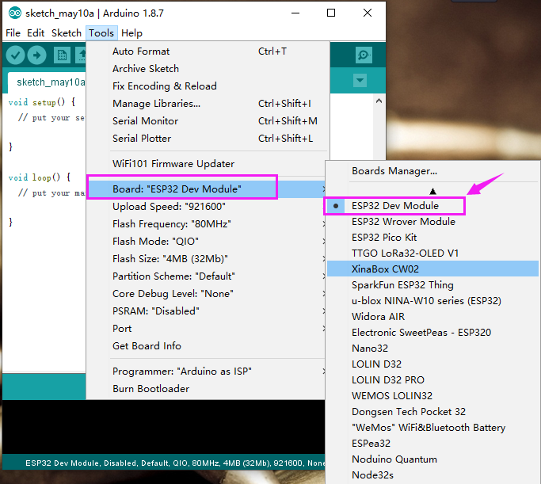
设置好板后，再做板内设置，设置如下图。
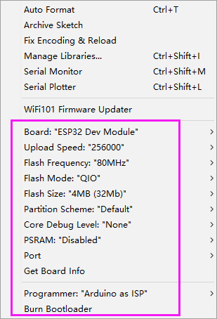
然后再选择正确的COM口（安装驱动成功后可看到对应COM口）。
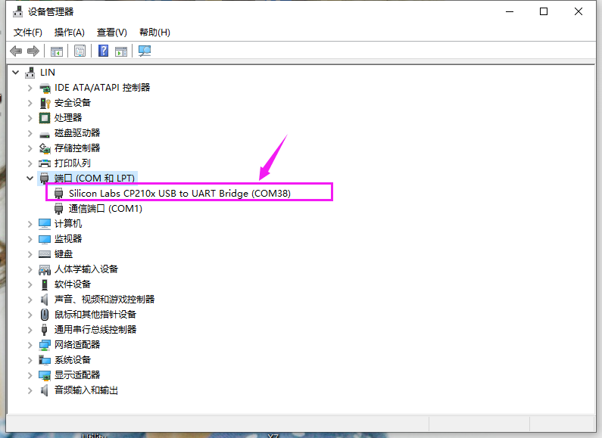

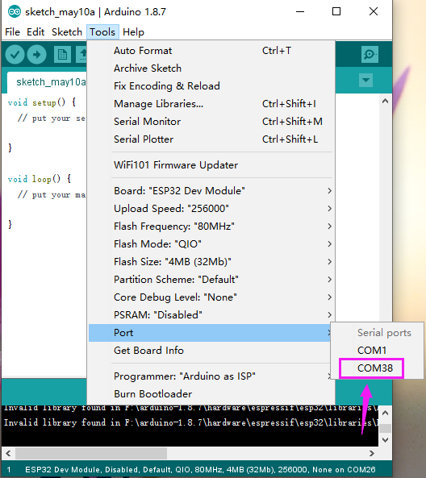
我们的程序上传到板之前，我们必须演示Arduino IDE工具栏中出现的每个符号的功能。
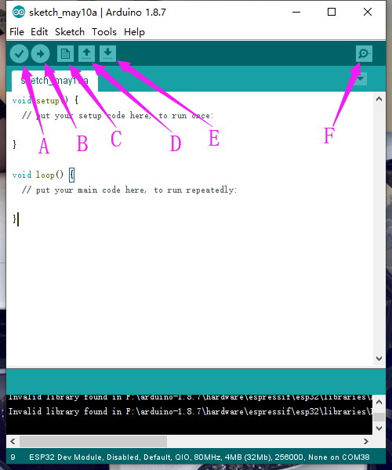
A - 用于检查是否存在任何编译错误。
B - 用于将程序上传到控制板。
C - 用于创建新草图的快捷方式。
D - 用于直接打开示例草图之一。
E - 用于保存草图。
F - 用于从板接收串行数据并将串行数据发送到板的串行监视器。

5.5 测试控制板
然点击进入界面开始上传测试代码。

/*
* This sketch demonstrates how to scan WiFi networks.
* The API is almost the same as with the WiFi Shield library,
* the most obvious difference being the different file you need to include:
*/
#include "WiFi.h"

void setup()
{
Serial.begin(115200);

// Set WiFi to station mode and disconnect from an AP if it was previously connected
WiFi.mode(WIFI_STA);
WiFi.disconnect();
delay(100);

Serial.println("Setup done");
}

void loop()
{
Serial.println("scan start");

// WiFi.scanNetworks will return the number of networks found
int n = WiFi.scanNetworks();
Serial.println("scan done");
if (n == 0) {
Serial.println("no networks found");
} else {
Serial.print(n);
Serial.println(" networks found");
for (int i = 0; i < n; ++i) {
// Print SSID and RSSI for each network found
Serial.print(i + 1);
Serial.print(": ");
Serial.print(WiFi.SSID(i));
Serial.print(" (");
Serial.print(WiFi.RSSI(i));
Serial.print(")");
Serial.println((WiFi.encryptionType(i) == WIFI_AUTH_OPEN)?" ":"*");
delay(10);
}
}
Serial.println("");

// Wait a bit before scanning again
delay(5000);
}

特别注意：编译和上传以上程序（上传时按住BOOT启动按钮）直到上传成功。
按照前面方法设置板和COM口，IDE右下角显示对应板和COM口，然后上传测试代码，上传成功。
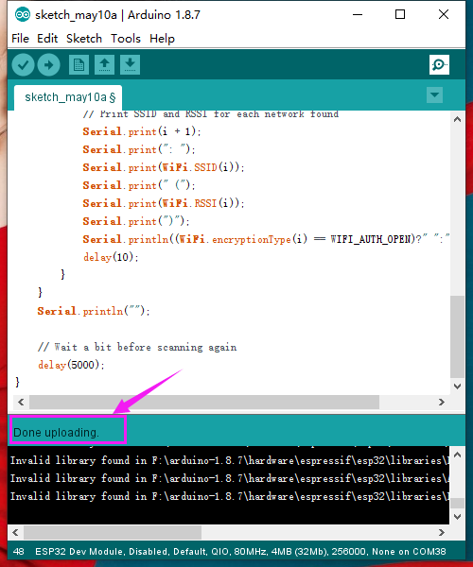
将代码上传到控制板后，打开串口监视器，设置波特率为115200，即可看到各个WIFI信息，如下图。
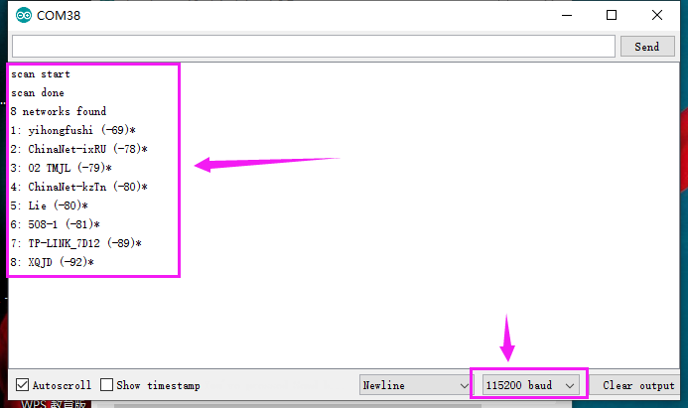

6、相关资料链接
https://pan.baidu.com/s/1K-RgiVjCe9mF_Q4Ncyprgg
提取码：8b7p

